ЧТО ТАКОЕ МУЗЫКАЛЬНАЯ ТЕРАПИЯ?

https://blavo.ru/stati/metody/muzykoterapiya/

Это один из методов лечения без лекарств, который активно используется в традиционной медицине и в клинике Рушеля Блаво. О положительном влиянии музыкотерапии для детей и взрослых на организм человека известно уже давно, буквально с незапамятных времен, а применение в качестве одной из методик лечения началось в XIX веке. И сегодня мы, сами того не подозревая, пользуемся музыкой как «лекарством» для исцеления души и тела: средством от грустного настроения, в качестве колыбельной для малыша и т.д.
В клинике Royalmed музыка используется в качестве терапевтического и профилактического средства для различных заболеваний. Методики работы с музыкой, которая лечит, были разработаны руководителем клиники, доктором медицинских наук Рушелем Блаво.

ДЛЯ ЧЕГО НУЖНА МУЗЫКОТЕРАПИЯ ДЕТЯМ И ВЗРОСЛЫМ, И НА ЧТО ОНА НАПРАВЛЕНА?
Музыка оказывает влияние на наши эмоции, и с помощью музыкальной терапии можно задать необходимое настроение, чтобы избавиться от всего лишнего и негативного, что давит на нас психологически и ослабляет наш иммунитет. Часто именно внутренние конфликты порождают плохое самочувствие.
Лечение музыкой позволяет бороться с первопричинами заболевания как эмоционального, так и физического характера. Главное – правильно подобрать мелодии для лечения, чтобы они совпадали с внутренними ритмами и оказывали воздействие на проблемные участки. И самое главное, у музыкотерапии нет ограничений или противопоказаний: музыкотерапия полезна и для детей, и для взрослых.

ЧТО И КАК ЛЕЧАТ С ПОМОЩЬЮ МУЗЫКИ?
Организм человек устроен так, что он способен слышать, чувствовать, воспринимать и реагировать на любые ритмы извне. И любой музыкальный ритм – это своеобразный раздражитель (в хорошем смысле слова) для организма. Соответственно, грамотно подобранная музыка способна восстановить гармонию как психологического, так и физического состояния человека (всего организма или отдельных органов). Лечение музыкой может быть пассивным (простое прослушивание назначенной врачом музыки) или активным (прослушивание мелодий и музицирование на простых инструментах или с использование частей тела, например, ритмичные хлопки руками).

ДЛЯ ЛЕЧЕНИЯ КАКИХ БОЛЕЗНЕЙ НАЗНАЧАЮТ МУЗЫКОТЕРАПИЮ ДЕТЯМ И ВЗРОСЛЫМ?

КАКУЮ МУЗЫКУ ИСПОЛЬЗОВАТЬ ДЛЯ ЛЕЧЕНИЯ ДЕТЕЙ И ВЗРОСЛЫХ?
Выбор музыки зависит от множества факторов:  - тип и характер заболевания (физическое или психологическое, хроническое или только появившееся и т.д.);  - желаемый результат;  - собственный ритм человека и т.д.  Курс исцеления музыкой подбирается и назначается доктором строго индивидуально для каждого пациента. В нашей клинике используется авторская методика, созданная и разработанная Рушелем Блаво. | 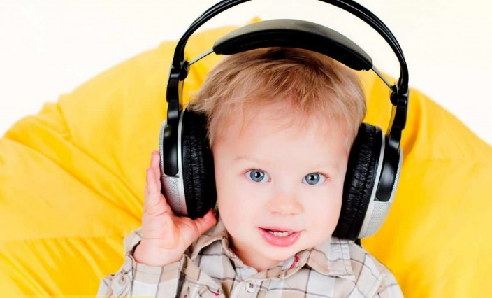

МЕТОД РУШЕЛЯ БЛАВО
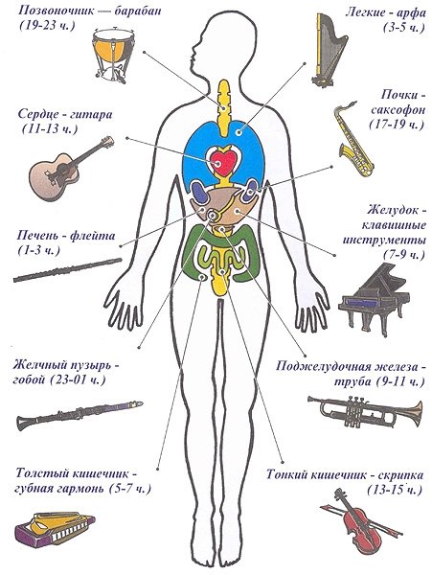

Метод музыкального воздействия и лечения Рушеля Блаво, который успешно используется уже много лет, позволяет регулярно получать положительные результаты при работе с самыми разными болезнями и недомоганиями. Методика и технологии музыкальной терапии пробуждают и заставляют работать механизм самоисцеления, который присущ каждому живому организму.
Суть метода Блаво заключается в том, что для каждого заболевания можно найти и подобрать музыку (мелодию), которая будет воздействовать самым благоприятным образом. Оригинальность и уникальность метода – это подбор и поиск не только музыки, но и ее исполнения. Доктор Блаво провел много исследований, прежде чем пришел к выводу, что правильно должна быть выбрана не только мелодия, но и музыкальные инструменты, на которых она исполняется. Например, для лечения заболеваний сердца и сердечно-сосудистой системы необходимо использовать гитару, клавишные справляются с заболеваниями желудка, а позвоночник лечит барабан.
Заболевания, на которые эффективно воздействует музыкальная терапия Рушеля Блаво (в сочетании с другими методами традиционной медицины):
• психосоматические расстройства;
• невротические расстройства;
• расстройства сексуального характера;
• нарушения сердечной деятельности и системы кровообращения;
• аллергические реакции (в том числе и психосоматического характера);
• боли и нарушения в работе опорно-двигательного аппарата;
• проблемы с давлением;
• нарушения гормональной функции и т.д.Музыкотерапию полезно слушать также в период беременности. Данную методику лечения в традиционной медицине используют при подготовке к родам, чтобы они прошли максимально безболезненно и безопасно для мамы и малыша.

